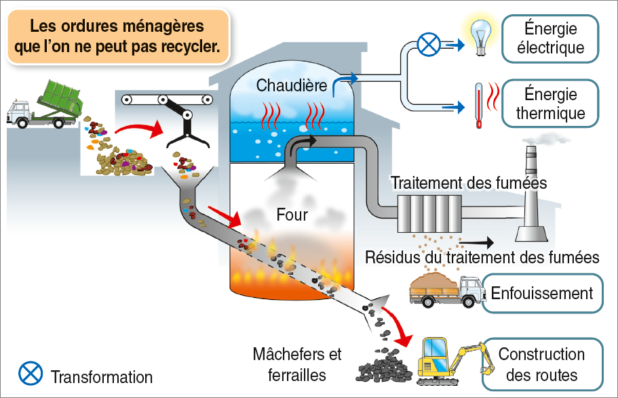
Chapitre 9
1. Comment choisir le bon matériau ?
Je me documente – page 198
Document 1 : Quand nos déchets
nous chauffent

ÉNONCÉ

1. La quantité de déchets (coche la bonne réponse)
diminue stagne augmente

2. Comment se nomme le fait de valoriser les déchets en les brûlant ?
……………………………………………………………………………………………………………………………………………………
…………………………………………………………………………………………………………………………………………………………………………………………………………………………………………………………………………………………………………

3. Quelle est la quantité de déchets brûlés par an ? (coche la bonne réponse)
130 000 tonnes 1 300 000 tonnes 13 000 000 tonnes

4. Quels sont les types d’énergies que l’incinération permet de produire ?
……………………………………………………………………………………………………………………………………………………
……………………………………………………………………………………………………………………………………………………
……………………………………………………………………………………………………………………………………………………

5. Que fait-on des résidus du traitement des fumées ?
……………………………………………………………………………………………………………………………………………………
……………………………………………………………………………………………………………………………………………………
……………………………………………………………………………………………………………………………………………………

6. Que fait-on avec les résidus qui ne sont pas brûlés dans le four ?
……………………………………………………………………………………………………………………………………………………
……………………………………………………………………………………………………………………………………………………
……………………………………………………………………………………………………………………………………………………

